**Руководящий аппарат ОО «БРПО»**

ЦЕНТРАЛЬНЫЙ СОВЕТ:

220030, Г. МИНСК, УЛ. К. МАРКСА, 40-48, ТЕЛ. /ФАКС 8 (017)222-30-10

ПРЕДСЕДАТЕЛЬ ЦЕНТРАЛЬНОГО СОВЕТА ОО «БРПО»:

ГОНЧАРОВА АЛЕКСАНДРА ВЛАДИМИРОВНА

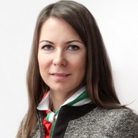

ГРОДНЕНСКИЙ ОБЛАСТНОЙ СОВЕТ:

230023, Г. ГРОДНО, УЛ., КОЛОЖСКИЙ ПАРК, 1, КАБ.306,

ТЕЛ. 8 (0152)68-50-24

ПРЕДСЕДАТЕЛЬ ОБЛАСТНОГО СОВЕТА ОО «БРПО»:

САЛИМОВА АЛИНА ВИКТОРОВНА

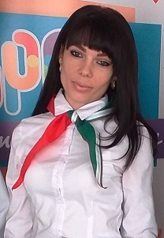

КОРЕЛИЧСКИЙ РАЙОННЫЙ СОВЕТ:

231430, Г.П. КОРЕЛИЧИ, УЛ. ФОМЕНКО, Д.5, ТЕЛ. 8 (01596) 72-1-62.

ПРЕДСЕДАТЕЛЬ РАЙОННОГО СОВЕТА ОО «БРПО»:

СТАСЕВИЧ ЕКАТЕРИНА СЕРГЕЕВНА

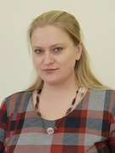

ПИОНЕРСКАЯ ДРУЖИНА ИМЕНИ ЛИЗЫ ЧАЙКИНОЙ

231447, аг. БОЛЬШИЕ ЖУХОВИЧИ, УЛ. ЦЕНТРАЛЬНАЯ, Д. 102, ТЕЛ.

8 (01596)32-3-22

СТАРШАЯ ВОЖАТАЯ:

ЖУК ЮЛИЯ ИВАНОВНА

